Результаты тестирования

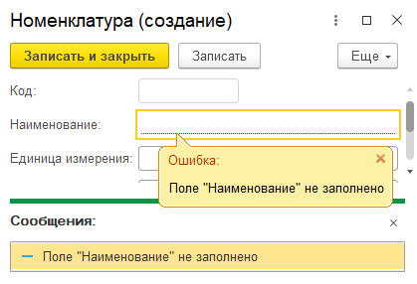

Результат тестирования тест-кейса Т001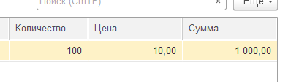

Результат тестирования тест-кейса Т002